МУНИЦИПАЛЬНОЕ УЧРЕЖДЕНИЕ «УПРАВЛЕНИЕ ДОШКОЛЬНОГО

ОБРАЗОВАНИЯ ГУДЕРМЕССКОГО МУНИЦИПАЛЬНОГО РАЙОНА»

Муниципальное бюджетное дошкольное образовательное учреждение

«Детский сад № 2 «Серло» п. Ойсхар

Гудермесского муниципального района»

(МБДОУ «Детский сад № 2 «Серло»)

Садовая ул., д. 60, п. Ойсхар, Гудермесский муниципальный район, ЧР, 366211

тел.: 8 (928) 088-72-32; e-mail- udo-011@mail.ru

ОКПО 63423747, ОГРН 1092032002281, ИНН/КПП 2005007204/201401001

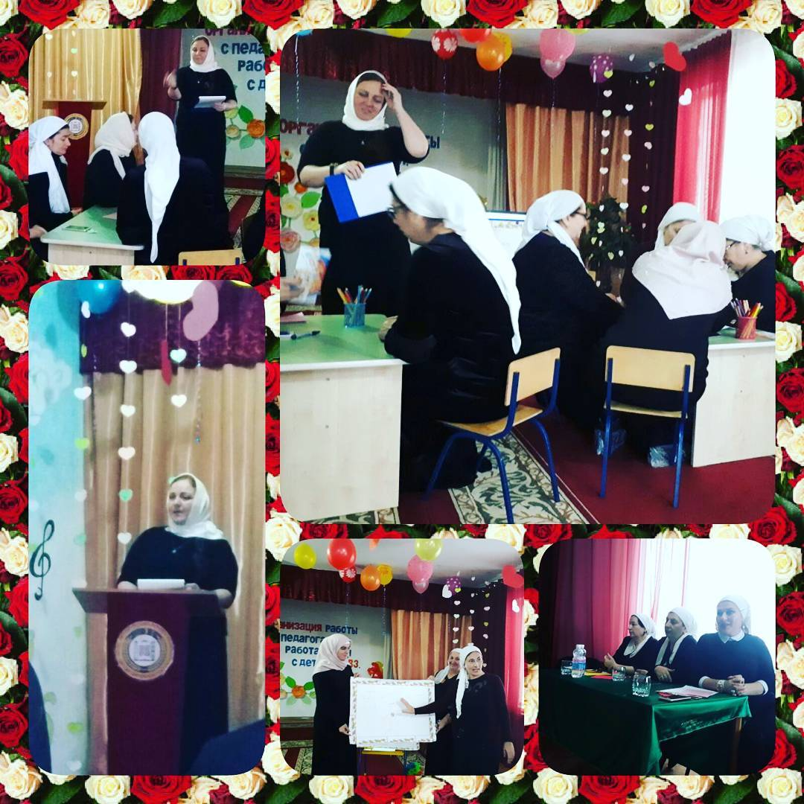

*Подготовила: М.Ш. Ибрагимова*

2017 г.

Сценарий проведения деловой игры:

«Инклюзивное дошкольное образование: проблемы и пути решения»

**Вед.:** Здравствуйте, уважаемые наши жюри и коллеги! Я подготовила деловую игру «Инклюзивное дошкольное образование: проблемы и пути решения».

Цель: стимулирование повышения квалификации в сфере внедрения и реализации инклюзивного образования в современном дошкольном образовательном учреждении, формирования профессионального взгляда на проблему создания безбарьерной образовательной среды инклюзивном дошкольном образовательном учреждении.

Предварительная работа: изучение теоретических материалов по проблеме инклюзивного образования.

Сценарный ход проведения деловой игры

Вступление ведущего.

Инклюзивное образование – такая организация процесса обучения, когда все дети, независимо от их физических, психических интеллектуальных, культурно-этнических, языковых и иных особенностей, включены в общую систему образования и обучаются по месту жительства в дошкольных образовательных организациях, которые оказывают необходимую специальную поддержку детям с учетом их возможностей и особых образовательных потребностей. Основная идея инклюзивного образования - исключение дискриминации детей, равное отношение ко всем людям, создание особых условия для детей, имеющих особые потребности.

Инклюзия охватывает глубокие социальные процессы ДОУ: создается моральная, материальная, педагогическая среда, адаптированная к образовательным потребностям любого ребенка. Такую среду, возможно, создать только при тесном сотрудничестве с родителями, в сплочённом командном взаимодействии всех участников образовательного процесса.

В такой среде должны работать люди, готовые изменяться вместе с ребенком и ради ребенка, причем не только «особого», но и самого обычного. Принцип инклюзивного образования состоит в том, что разнообразию потребностей воспитывающихся и обучающихся с ограниченными возможностями здоровья должна соответствовать такая образовательная среда, которая является наименее ограничивающей и наиболее включающей.

Этот принцип означает, что:

1. все дети должны быть включены в воспитательную и социальную жизнь детского сада по месту жительства;
2. задача инклюзивного ДОУ - построить систему, удовлетворяющую потребности каждого;

3) в инклюзивных дошкольных образовательных учреждениях все дети, а не только дети с инвалидностью, обеспечиваются такой поддержкой, которая позволяет им быть успешными, ощущать безопасность и уместность.

Инклюзивное дошкольное образование само по себе организовать невозможно. Этот процесс связан с изменениями на ценностном, нравственном уровне.

Задача педагогов и родителей *(законных представителей)* помочь детям с ограниченными возможностями здоровья понять, что они не одиноки, что они не являются изгоем в обществе и могут наравне со всеми детьми расти, развиваться и добиваться новых достижений, не отставая от своих сверстников. Необходимо общаться с детьми, учить ребенка думать, размышлять, сопереживать.

С каждым годом наблюдается рост особых детей, и мы с вами не можем остаться безучастными. Сегодня Вам предлагается принять участие в деловой игре, позволяющей рассмотреть проблему реализации инклюзивного дошкольного образования с разных точек зрения для того, чтобы иметь полное представление о возможных проблемах и способах их решения на практике.

Ведущий.

Скажи мне, и я забуду.

Покажи мне, и я запомню.

Вовлеки меня, и я научусь.

Китайская пословица

Ведущий. Я приглашаю вас принять участие в деловой игре! Участники игры делятся на две команды, придумываются названия и девиз командам.

Правила игры:

1. Необходимо принять и строго придерживаться регламента работы.
2. Нельзя мешать ведущему (то есть мне) во время выступления (выкрикивать, перебивать, сбивать с мысли, задавать вопросы).
3. Всякая мысль имеет право на существование, даже если она кажется вам неверной.

Ведущий. Я предлагаю первое игровое задание «Разминка».

Разминка

Ведущий: Какие ассоциации возникают у вас, когда слышите слово “инклюзия”?

(Слова должны начинаться с букв данного слова).

и - индивидуальность...

н - новизна.

к - комплексный подход.

л - личность...

ю – юридическая грамотность....

з - законность...

и - индивидуальная программа развития ребенка.

я - Я-Концепция.

Ведущий: Каждый человек проживает свою жизнь по-разному, но каждый из нас проходит одни и те же этапы жизненного пути. Мы словно поднимаемся по лестнице. Сначала какое-то время стоим на ступеньке, называемой «Я», пытаемся понять «Кто такая Я».

1. этап

Задание командам: все члены команды одновременно должны изобразить на листе ватмана представление о себе; о своей роли для сотрудничества между педагогами и родителями; возможно использование различных символов, схем, знаков и др.

После выполнения, полученные изображения демонстрируются всем присутствующим, и каждая команда или каждый ее участник получает слово для комментария своего рисунка. Рисунок оценивают и остальные группы: рефлексия, обратная связь (понравился, / не понравился, с чем согласны, / с чем не согласны..).

1. этап

Ведущий. Профессионализм педагога складывается еще из системы профессиональных знаний. Поэтому следующим игровым заданием будет разгадывание кроссворда.

Задание «Разгадай кроссворд».

Каждая группа получает конверты с педагогическими кроссвордами, в которых зашифрованы слова, определяющие знания педагога в области инклюзивного образования.

По горизонтали:

1. Полное включение детей с разными возможностями во все позитивные

аспекты дошкольного воспитания, которые доступны обычным детям

*(Инклюзия).*

1. Общий способ получения опережающей информации об изучаемом

объекте или процессе *(Диагностика).*

1. Болезненное отклонение от нормального состояния или процесса развития *(Патология).*
2. Персональный путь реализации личностного потенциала каждого воспитанника в образовании *(Траектория).*

**По вертикали:**

1. Физический или психический недостаток, подтвержденный психолого- медико-педагогической комиссией в отношении ребенка *(Недостаток).*
2. Персональный сопровождающий воспитанника с особенностями развития

в инклюзивном ДОУ *(Тьютор).*

1. Функциональные последствия нарушений или изменений в работе человеческого организма *(Инвалидность).*

|  |  |  |  |  |  |  |  |  |  |  |  |  |  |  |  |  |  |  |  |
| --- | --- | --- | --- | --- | --- | --- | --- | --- | --- | --- | --- | --- | --- | --- | --- | --- | --- | --- | --- |
|  |  |  |  |  | и | н | к | л | ю | з | и | я |  |  |  |  |  | и |  |
|  |  |  |  |  |  | е |  |  |  |  |  |  |  |  |  |  |  | н |  |
|  |  |  |  |  |  | д | и | а | г | н | о | с | т | и | к | а |  | в |  |
|  |  |  |  |  |  | о |  |  |  |  |  |  | ь |  |  |  |  | а |  |
|  |  |  |  |  |  | с |  |  |  |  |  |  | ю |  |  |  |  | л |  |
|  |  |  |  |  |  | т |  |  |  |  | п | а | т | о | л | о | г | и | я |
|  |  |  |  |  |  | а |  |  |  |  |  |  | о |  |  |  |  | д |  |
|  |  |  |  |  |  | т |  |  |  |  |  |  | р |  |  |  |  | н |  |
| т | р | а | е | к | т | о | р | и | я |  |  |  |  |  |  |  |  | о |  |
|  |  |  |  |  |  | к |  |  |  |  |  |  |  |  |  |  |  | с |  |
|  |  |  |  |  |  |  |  |  |  |  |  |  |  |  |  |  |  | т |  |
|  |  |  |  |  |  |  |  |  |  |  |  |  |  |  |  |  |  | ь |  |

1. **этап**

Ведущий. Каждой команде предлагается одна ситуация и время на ее обсуждение (5 мин), по окончании которого необходимо озвучить свой вариант разрешения ситуации. Остальные участники присоединяются к обсуждению предложенного варианта.

Педагогические ситуации

1. **я ситуация**

В группу детского сада приходит ребенок с ОВЗ, однако, выясняется, что не все родители согласны, чтобы их дети воспитывались совместно с ребенком-инвалидом. Как должен поступить педагог в данном конфликте?

1. **я ситуация**

Педагог замечает, что в группе сложились нездоровые отношения между нормально развивающимися детьми и ребенком с ОВЗ. Родители ребенка- инвалида также неоднократно высказывали педагогу свои опасения по поводу проблем коммуникации. Что должен предпринять педагог в данной ситуации?

1. **этап**

Ведущий. Наиболее жаркие споры педагогического сообщества разгораются в настоящее время по поводу инклюзивного образования - темпов его развития, содержания и смыслов. Дискуссия на тему: «Возможности современных дошкольных образовательных учреждений в организации инклюзивного образования».

Предлагаем Вам несколько вопросов к обсуждению:

1. Нужно ли нам инклюзивное образование?
2. Не приведет ли инклюзивное образование к увеличению конфликтных ситуаций, закрытию коррекционных детских садов, повсеместному снижению качества образования?
3. Хотели бы Вы, чтобы Ваш ребенок находился в инклюзивной группе? Аргументируйте свой ответ.
4. Какова роль педагога в контексте проблемы толерантности по отношению к детям с ОВЗ? Можно ли говорить о роли педагога как о ведущей, или данная проблема должна решаться только с помощью нормативно-правовой базы на государственном уровне?
5. Что необходимо предпринять со стороны государства для эффективного внедрения инклюзивного образования?
6. Как построить работу с родителями, воспитывающими детей с ОВЗ, чтобы максимально обеспечить медико-психолого-педагогическое сопровождение семьи. Наиболее эффективные формы, методы, приемы?
7. **этап**

Ведущий. Дети с ограниченными возможностями здоровья могут реализовать свой потенциал социального развития лишь при условии вовремя начатой и адекватно организованной образовательной деятельности, обеспечивающего удовлетворение как общих с нормально развивающимися детьми, так и особых образовательных потребностей.

В настоящее время активно формируется опыт инклюзивного воспитания обучения детей с ограниченными возможностями здоровья (далее ОВЗ)

в условиях дошкольной образовательной среды и наравне с нормально развивающимися сверстниками. Однако такой вариант воспитания детей с ОВЗ ставит ДОУ и педагогов перед, неразрешимыми пока еще, проблемами: как организовать ООД, какие использовать формы отчета для ребенка с ОВЗ, как распределить режим учебной нагрузки для ребенка (т.к. в учебном плане ребенка с ОВЗ могут отсутствовать занятия, которые изучают нормально развивающиеся сверстники, и, наоборот), в какое время и когда проводить индивидуальные коррекционно-­развивающие занятия и множество других вопросов, на которые нет ответов.

Каждой команде предлагается заполнить таблицу:

«Преимущества инклюзивного образования»

|  |  |
| --- | --- |
| Преимущества инклюзии | |
| Для детей с ограниченными возможностями здоровья | Для обычных учеников |
|  |  |

Преимущества инклюзии для детей с ОВЗ

*Преимущества инклюзии для детей-инвалидов весьма существенны:*

* Дети с особенностями развития демонстрируют более высокий уровень социального взаимодействия со своими здоровыми сверстниками в инклюзивной среде по сравнению с детьми, находящимися в специальных школах. Это становится особенно очевидным, если взрослые в ДОУ целенаправленно поддерживают социализацию, и если количество детей с особенностями находится в естественной пропорции по отношению к остальным воспитанникам в целом.
* В инклюзивной среде улучшается социальная компетенция и навыки коммуникации детей с инвалидностью. Это в значительной мере связано с тем, что у детей-инвалидов появляется больше возможностей для социального взаимодействия со своими здоровыми сверстниками, которые выступают в качестве носителей модели социальной и коммуникативной компетенции, свойственной этому возрасту.
* Социальное принятие детей с особенностями развития улучшается за счёт характерного для инклюзивных групп обучения в малых группах. Дети «переступают» за черту инвалидности другого ученика, работая с ним над заданием в малой группе. Постепенно, обычные дети начинают осознавать, что у них с детьми-инвалидами много общего.
* В инклюзивных группах дружба между детьми с особенностями и без особенностей становится более обычным делом. В исследованиях установлено, что дети в инклюзивных группах имеют более прочные дружеские связи со своими сверстниками, нежели дети в коррекционных садов. Особенно явно это в тех случаях, когда дети-инвалиды посещают школу неподалёку от своего места жительства, и, следовательно, имеют больше возможностей встречаться со своими одноклассниками вне школы. Обнаружено также, что воспитатели играют ведущую роль в установлении и укреплении такой дружбы.

Преимущества инклюзии для обычных воспитанников.

Дети без особенностей развития, или обычные ученики, также получают преимущества при инклюзивном образовании.

* Для обычных или одарённых детей нахождение в группе детей с особенностями в развитии не является фактом, несущим угрозу или представляющим опасность для их успешного обучения.
* Представления о том, что дети-инвалиды нарушают процесс занятия в группе, в научной литературе, признаются несостоятельными. Более того, в одном исследовании обнаружено, что время, которое на занятии уделялось детям с особенностями, абсолютно сопоставимо со временем, которое воспитатель затратил на обычных воспитанников.
* Более того, дети-инвалиды вовсе не были «причиной» непродуктивной траты времени на занятии. Причинами потери времени на занятии, как выяснилось, стали административные вмешательства, переход от одного вида активности на занятии к другому виду, и действия детей без инвалидности.

- Обычные воспитанники могут получить преимущества при инклюзивном подходе к образованию за счёт улучшения качества воспитания и совершенствования педагогических технологий работы в группе. Некоторым детям с инвалидностью при обучении необходимы новые технологии образования; например, использование информационных технологий очень часто бывает необходимо при обучении детей с инвалидностью. Другие дети получают преимущества от использования этих технологий, и, кроме того, все остальные воспитанники могут пользоваться этими программами и технологиями в то время, когда они не являются необходимыми для обучения и воспитания детей с инвалидностью.

- В инклюзивной группе обычные воспитанники учатся уважать и ценить своих сверстников с инвалидностью.

Рефлексия

Рисуем ладонь, каждый палец - это позиция, по которой надо высказать свое мнение:

Большой - для меня было важным и интересным...

Указательный - по этому вопросу я получил конкретную информацию... Средний - мне было трудно (мне не понравилось)...

Безымянный - моя оценка психологической атмосферы...

Мизинец - для меня было недостаточно...

Ведущий: “Жил мудрец, который знал все. Один человек захотел доказать, что мудрец знает не все. Зажав в ладонях бабочку, он спросил: “Скажи, мудрец, какая бабочка у меня в руках: мертвая или живая?”

А сам думает: “Скажет живая - я ее умерщвлю, скажет мертвая - выпущу”. Мудрец, подумав, ответил: “Все в твоих руках”.

В наших руках возможность формировать личность:

* любознательную, интересующуюся, активно познающую мир;
* умеющую обучаться, способную к организации собственной деятельности;
* уважающую и принимающую ценности семьи и общества, историю и культуру каждого народа;
* доброжелательную, умеющую слушать и слышать партнёра, уважающую своё и чужое мнение;
* готовую самостоятельно действовать и отвечать за свои поступки.

РЕКОМЕНДУЕМ: КОГДА ВЫ ГОВОРИТЕ ИЛИ ПИШЕТЕ ОБ ИНВАЛИДАХ

|  |  |
| --- | --- |
| ИСПОЛЬЗУИТЕ слова и понятия, не создающие стереотипы: | ИЗБЕГАЙТЕ слов и понятий, создающих стереотипы |
| Инвалид, человек с инвалидностью | Больной, искалеченный, неполноценный, с дефектом здоровья |
| Не инвалид, без инвалидности | Нормальный/здоровый (при сравнении с инвалидом) |

|  |  |
| --- | --- |
| Человек, использующий инвалидную коляску, человек на коляске | Прикованный к инвалидной коляске, паралитик, парализованный |
| Врожденная инвалидность, инвалид с детства | Врожденный дефект/увечье/несчастье |
| Имеет ДЦП (детский церебральный паралич) | Страдает ДЦП, «дцпэшник» |
| Человек, перенесший полиомиелит Имеет инвалидность в результате полиомиелита | Страдает от последствий полиомиелита, жертва полиомиелита |
| Человек с особенностями развития/с особенностями в развитии, с ментальной инвалидностью, с особенностями ментального развития | Отсталый, умственно неполноценный, человек с задержкой в развитии, с ментальными нарушениями |
| Ребенок с особенностями в развитии | «Тормоз», слабоумный, ребенок с задержкой в развитии |
| Человек с эпилепсией Люди, подверженные эпилептическим припадкам (приступам) | Эпилептик, припадочный, страдающий эпилептическими припадками |
| Человек с особенностями психического развития | Сумасшедший, псих, люди с психическими проблемами |
| Незрячий/невидящий, слабовидящий человек, инвалид по зрению | Слепой, совершенно слепой. |
| Неслышащий, слабослышащий человек, инвалид по слуху | Глухой, глухонемой, человек с нарушением слуха, человек с остатками слуха. |
| Человек с синдромом Дауна, | «даун», «монголоид», «даунята» |